МИНИСТЕРСТВО ОБРАЗОВАНИЯ РЕСПУБЛИКИ БЕЛАРУСЬ

УЧРЕЖДЕНИЕ ОБРАЗОВАНИЯ
ГОМЕЛЬСКИЙ ГОСУДАРСТВЕННЫЙ ТЕХНИЧЕСКИЙ УНИВЕРСИТЕТ ИМЕНИ П. О. СУХОГО

ФАИС

Кафедра «Информатика»

ОТЧЕТ ПО ЛАБОРАТОРНОЙ РАБОТЕ № 3

по дисциплине «Разработка приложений для Интернет»

на тему: «Использование функций в JavaScript»

Выполнил: студент гр. ИП-31
Кобельчук А.И.
Принял: ст. преподаватель Самовендюк Н.В.

Дата сдачи отчета: _____________________
Дата допуска к защите: _____________________
Дата защиты: _____________________

Гомель 2022
Цель работы: научиться использовать стандартные и создавать пользовательские функции в JavaScript.

Задание 1.
В скрипте lab3-1.html, используя аргументы size, day и color функции weekDay(), отобразите названия дней недели уменьшающимся размером (начиная с 7) и разными цветами:
понедельник
вторник
среда
четверг
пятница
суббота
воскресенье

<!DOCTYPE html>
<html lang="en">
<head>
<meta charset="UTF-8" />
<meta name="viewport" content="width=device-width, initial-scale=1.0" />
<title> Кобельчук А.И.</title>
<style>

</style>
</head>
<body>
<script>
"use strict";
const days = ["понедельник", "вторник", "среда", "четверг ", "пятница ", "суббота", "воскресенье"];
const colors = ["Black", "DarkGray", "DarkBlue", "DodgerBlue", "Violet", "Plum", "Red"];
let n = 1;
for (let i = 0; i < days.length; i++) {
document.write('<h'+ n +' style="color:'+ colors[i] + ';">'+ days[i] + '</h1>');
n++;
}
</script>
</body>
</html>

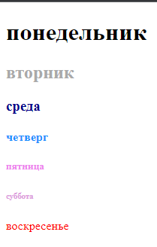
Задание 2.
Написать функцию, которая производит вычисления в соответствии с заданием (таблица 1). Исходные данные вводятся с использованием метода prompt. При выводе информации предусмотреть форматирование документа, вывод текста задания, включая рисунок, и вывод информации о разработчике скрипта.
14 | Площадь основания и объем конуса  с радиусом основания r и высотой h | S = πr ² 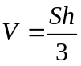
<!DOCTYPE html>
<html lang="en">
<head>
<meta charset="UTF-8" />
<meta name="viewport" content="width=device-width, initial-scale=1.0" />
<title> Кобельчук А.И.</title>
<style>
.style1 {
margin-left: 38%;
margin-right: 38%;
display: block;
padding: 0.8%;
line-height: 60%;
}
</style>
</head>
<body>
<script>
"use strict";
let r = prompt("Введите r:");
let h = prompt("Введите h:");

document.write('<div class="style1">');
document.write('<p><img src ="task2.PNG"/></p>');
document.write("<p>S = " + square(r) + "</p>");
document.write("<p>V = " + volume(h)(square(r)) + "</p>");
document.write("<p>Информация о разработчике скрипта:</p>");
document.write('<p><img src ="angry-black-cat-meme.gif"/>/<p>');

function volume(h){
return (s) =>{
return s * h / 3;
}
}
function square(r){
return Math.PI * r * r;
}
</script>
</body>
</html>

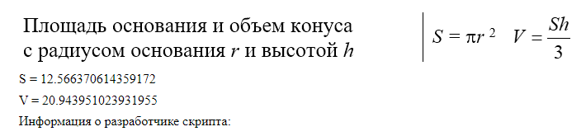

Задание 3.

В соответствии со своим вариантом написать скрипт для вычисления значения функции b = f(x,y,z). Значения x, y и z должны вводиться пользователем, используя метод prompt. При выводе информации предусмотреть форматирование документа, вывод текста задания, включая рисунок исходной функции, и вывод информации о разработчике скрипта. В качестве реализации использовать стрелочную функцию.
14 | 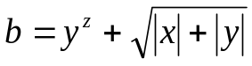
<!DOCTYPE html>
<html lang="en">
<head>
<meta charset="UTF-8" />
<meta name="viewport" content="width=device-width, initial-scale=1.0" />
<title> Кобельчук А.И.</title>
<style>
.style1 {
margin-left: 38%;
margin-right: 38%;
display: block;
padding: 0.8%;
line-height: 60%;
}
</style>
</head>
<body>
<script>
"use strict";
let calulateFunc = (x, y, z) => Math.pow(y, z) + Math.sqrt(Math.abs(x) + Math.abs(y));
let x = prompt("Введите x:");
let y = prompt("Введите y:");
let z = prompt("Введите z:");
let b = calulateFunc(x,y,z);

document.write('<div class="style1">');
document.write('<img src ="task3.PNG"/><p>');
document.write("x: " + x + "<p>");
document.write("y: " + y + "<p>");
document.write("z: " + z + "<p>");
//document.write("Значаение функции b: " + b + "<p>");
document.write("Значаение функции b: " + getB(x)(y)(z) + "<p>");
document.write("Информация о разработчике скрипта:<p>");
document.write('<img src ="angry-black-cat-meme.gif"/><p>');

function getB(x){
return (y) =>{
return (z) =>{
return Math.pow(y, z) + Math.sqrt(Math.abs(x) + Math.abs(y));
}
}
}

</script>
</body>
</html>

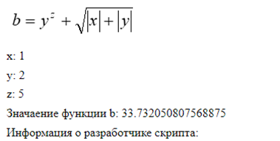

Задание 4.
Для разработанных в заданиях 2 и 3 функций применить каррирование.
Задания 2 и 3 выполнены с применением каррированием выше.

Задание 5.
В соответствии со своим вариантом вычислить значение функции с помощью разложения в ряд Тейлора. Задание реализовать с использованием рекурсии. Вывести на экран значения функции, используя стандартные функции и с помощью разложения функции в ряд Тейлора.
14. | 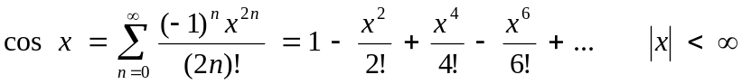
<!DOCTYPE html>
<html lang="en">
<head>
<meta charset="UTF-8" />
<meta name="viewport" content="width=device-width, initial-scale=1.0" />
<title> Кобельчук А.И.</title>
<style>
.style1 {
margin-left: 38%;
margin-right: 38%;
display: block;
padding: 0.8%;
line-height: 60%;
}
</style>
</head>
<body>
<script>
"use strict";
let x = prompt("Введите x:");
let accuracy = prompt("Введите точность вычисления фунцкии:");
document.write('<div class="style1">');
document.write('<img src ="task5.PNG"/><p>');
document.write("Значаение функции : " + Math.cos(x) + "<p>");
document.write("Значение функции с помощью разложения: <p>" + teylor(x, 1, 1) + "<p>");

function teylor(x,n,an){
var an1 = (-1)*an*x*x/(2*n*(2*n-1));
if (Math.abs(an1) < accuracy)
return an + an1;
else{
return an + teylor(x,n+1,an1);
}
return teylor(x,1,1);
}

</script>
</body>
</html>

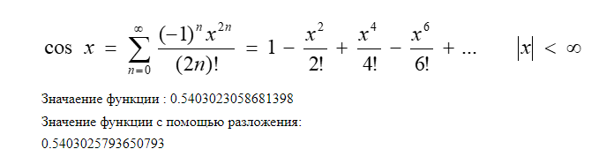
Вывод: Я научиться использовать стандартные и создавать пользовательские функции в JavaScript.

